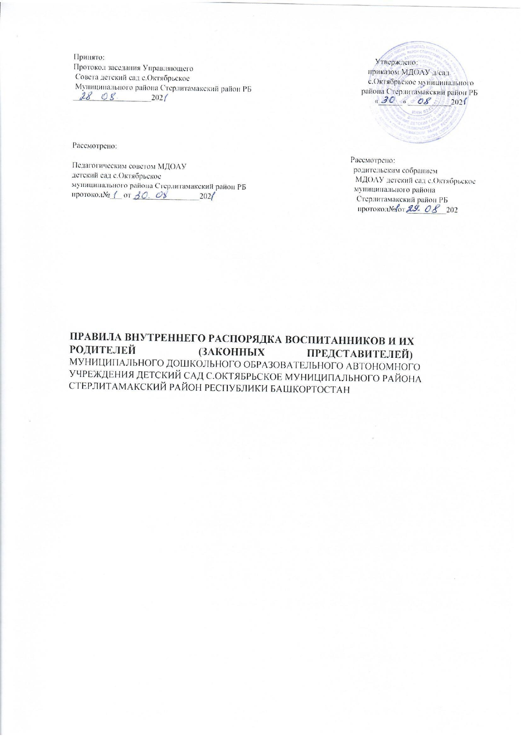
1. Общие положения

1.1. Настоящие Правила внутреннего порядка воспитанников и их
родителей (законных представителей )Муниципального дошкольного
образовательного автономного учреждения детский сад общеразвивающего вида с. Октябрьское муниципального района Стерлитамакский район Республики Башкортостан (далее Учреждение) разработаны в соответствии с Федеральным законом от 29.12.2012 № 273-ФЭ «Об образовании в Российской Федерации»,СанПиН2.4.1.3049-13 "Санитарно-эпидемиологические требования
к устройству, содержаниюи организации режима работы дошкольных
образовательных организаций", утв. Постановлением главного
государственного санитарного врача РФ от 15.052013 № 26

Настоящие Правила внутреннего распорядка воспитанников и их родителей
(законных представителей (далее - Правила) разработаны сцельюобеспечения
комфортного ибезопасного пребывания детей вУчреждении,а также успешной реализациицелей и задач образовательной деятельности,определенных вУставе Учреждения, и регулируют режим образовательного процесса, внутренний распорядок воспитанников, их права и обязанности, применение поощрений и
мер воспитательного характера к воспитанникам Учреждения.

1.2. Настоящие Правила являются обязательными для исполнения всеми
участниками образовательных отношений.
1.3. При приеме воспитанников администрация Учреждения обязана ознакомить их родителей (законных представителей) с настоящими
Правилами.
1.4. Копии настоящих Правил размещаются на информационных стендах
Учреждения, а также на официальном сайте Учреждения в сети Интернет.
1.5. Заведующий, коллегиальные органы управления Учреждением имеют право вносить предложения по усовершенствованию и изменению настоящих
Правил.

2. Режим работы Учреждения.

2.1. Учреждение работает в режиме 5 - дневной рабочей недели с 8.00 до
18.00 часов. Выходные дни - суббота, воскресенье, праздничные дни.
2.2. Группы работают в соответствии с утвержденным расписанием
непрерывной образовательной деятельности, планом воспитательно-
образовательной работы и режимом, составленными в соответствии с
возрастными и психологическими особенностями воспитанников.
2.3. Основу режима образовательного процесса в Учреждении составляет установленный распорядок сна и бодрствования, приемов пищи, гигиенических и оздоровительных процедур, непрерывной образовательной
деятельности (далее - НОД), прогулок и самостоятельной деятельности
воспитанников.
2.4. Расписание НОД составляется в соответствии с СанПиН 2.4.1.3049-13 "Санитарно-эпидемиологические требования к устройству, содержанию и организации режима работы дошкольных образовательных организаций"
2.5. Прием воспитанников в Учреждение осуществляется с 8.00 до 9.00
часов.
2.6. Родители (законные представители) обязаны забирать воспитанников
изУчреждения до 18.00 часов.
3. Здоровье воспитанников

3.1. Ежедневный утренний прием воспитанников проводится воспитателями , которые опрашивают
родителей о состоянии здоровья воспитанников и делают отметку в Журнале
утреннего фильтра. По показаниям (при наличии катаральных явлений, явлений интоксикации) воспитаннику проводится термометрия
3.2. Выявленные больные или с подозрением на заболевание воспитанники в Учреждение не принимаются; заболевших в течение дня воспитанников изолируют от здоровых (временно размещают в изоляторе) до
прихода родителей (законных представителей) или направляют в лечебное
учреждение с информированием родителей.
3.3. Родители (законные представители) обязаны приводить ребенка в
Учреждение здоровым и информировать воспитателей о каких-либо
изменениях, произошедших в его состоянии здоровья дома.
3.4. Если у воспитанника есть аллергия или другие особенности здоровья и
развития, то родители (законные представители) должны поставить в
известность воспитателя и предоставить соответствующее медицинское
заключение.

3.5. О невозможности прихода воспитанника по болезни или другой
уважительной причине родители (законные представители) должны позвонить и сообщить в Учреждение.

3 6. Воспитанник, не посещающий Учреждение более 5 дней (за исключением выходных праздничных дней), должен иметь справку от врача с данными о состоянии здоровья (с указанием диагноза, длительности заболевания, сведений об отсутствии контакта с инфекционными больными), В целях профилактики контагиозных гельминтозов (энтеробиоза и гименолепидоза) в дошкольном образовательном учреждении организуется и проводятся меры по предупреждению передачи возбудителя и оздоровлению источников инвазии ;один раз в год сдавать анализы на яйца гельминтов, на энтеробиоз перед началом учебного года .

4. Внешний вид и одежда воспитанников

4.1. Родители (законные представители) воспитанников должны
обращать внимание на соответствие одежды и обуви ребенка времени года и температуре воздуха, возрастным и индивидуальным особенностям, следить за
исправностью застежек (молний).
4.2. Родители (законные представители) обязаны приводить ребенка в опрятном виде, чистой одежде и обуви ,у воспитанника должна быть сменная одежда, в т.ч. с учетом времени года, расческа, личные гигиенические салфетки | носовой платок), спортивная форма, а также
головной убор (в теплый период года).
4.4. Порядок в специально организованных в раздевальной шкафах для хранения обуви и одежды воспитанников поддерживают их родители (законные
представители).
4.5. Во избежание потери или случайного обмена вещей родители
(законные представители) воспитанников маркируют их.
4.6. В шкафу каждого воспитанника должно быть два пакета для хранения чистого и использованного белья.
4.7. Родители (законные представители) должны ежедневно проверять содержимое шкафов для одежды и обуви, в т.ч. пакетов для хранения чистого и использованного белья, а также еженедельно забирать домой и стирать
комплект спортивной одежды. При наличии грязного белья производить
замену на чистое белье.
5. Обеспечение безопасности

5.1. Родители (законные представители) должны своевременно сообщать
воспитателям гpупп об изменении номера телефона, места жительства и места
работы.
5.2. Для обеспечения безопасности ребёнка, родители (законные представители) должны лично передавать ребенка воспитателю группы и
расписываться в журнале о приеме воспитанника в Учреждение и лично забирать из ДОУ.
5.3. Родителям (законным воспитателям) запрещается забирать ребенка
из группы, не поставив в известность воспитателя, а также поручать это подросткам в возрасте до 18 лет, лицам в состоянии алкогольного, наркотического и токсического опьянения.
5.4. В случае если родители (законные представители) не могут лично забрать ребенка, то заранее оповещают об этом администрацию Учреждения, а
также о том, кто из тех лиц, на которых предоставлены личные заявления
родителей (законных представителей), будет забирать ребенка в данный конкретный день.
5.5. Посторонним лицам запрещено находиться в помещениях и на территории Учреждения без разрешения администрации.
5.6. Во избежание несчастных случаев родителям (законным воспитателям) необходимо проверять содержимое карманов в одежде
воспитанников на наличие опасных предметов.
5.7. Не рекомендуется надевать воспитанникам золотые и серебряные украшения, давать с собой дорогостоящие игрушки, мобильные телефоны.
5.8 Воспитанникам категорически запрещается приносить в Учреждение острые, режущие, стеклянные предметы, а также мелкие
предметы (бусинки, пуговицы и т. п.), лекарственные средства.

5.9. Воспитанникам запрещается приносить в Учреждение жевательную резинку и другие продукты питания (конфеты, печенье, сухарики, напитки и др.).
5.10.Запрещается оставлять коляски, санки велосипеды в помещении Учреждения.
5.11.Запрещается курение в помещениях и на территории Учреждения. 5.12.Запрещается въезд на территорию Учреждения на личном
автотранспорте .
5.13. При парковке личного автотранспорта необходимо оставлять
свободным подъезд к воротам для въезда и выезда служебного транспорта на_территорию Учреждения.

6.Организация питания

6.1. Учреждение обеспечивает гарантированное сбалансированное питание воспитанников с учетом их возраста, физиологических потребностей
в основных пищевых веществах и энергии.
6.2. Организация питания воспитанников возлагается на Учреждение и
осуществляется его штатным персоналом .

6.3. Питание в Учреждении осуществляется в соответствии с примерным меню, рассчитанным не менее чем на 2 недели с учетом физиологических потребностей в энергии и пищевых веществах и норм питания воспитанников,
утвержденным заведующим Учреждения.

6.4. Меню в Учреждении составляется в соответствии с СанПиН 2.4.1.3049-13Санитарно-эпидемиологические требования к устройству, содержанию и организации режима Работы дошкольных образовательных
организаций и вывешивается на информационных стендах в раздевальных
комнатах группы .Режим и кратность питания воспитанников
устанавливается в соответствии с 10-часовым пребыванием вУчреждении.

6.6. Контроль над качеством питания (разнообразием), витаминизацией
блюд, закладкой продуктов питания, кулинарной обработкой выходом блюд,
вкусовыми качествами пищи, санитарным состоянием пищеблока, правильностью хранения, соблюдением сроков реализации продуктов возлагается на руководителя , медицинский персонал, завхоза и поваров
Учреждения.

7.Игра и пребывание воспитанников на свежем воздухе

7.1. Организация прогулок и непрерывной образовательной деятельности с воспитанниками осуществляется педагогами Учреждения в
соответствии с СанПиН 2.4.1.3049-13 'Санитарно-эпидемиологические требования к устройству, содержанию и организации режима работы
дошкольных образовательных организаций"
7.2. Прогулки с воспитанниками организуются 2 раза в день: в первую половину - до обеда и во вторую половину дня - после дневного сна или перед уходом детей домой. При температуре воздуха ниже минус 15 °С и скорости
ветра более7 м/с продолжительностьпрогулки сокращается. 8. Права воспитанников

8.1. Учреждение реализует право воспитанников на образование,
гарантированное государством.
8.2. Воспитанники имеютправо:
- на предоставление условий для обучения, с учетом особенностей их психофизического развития и состояния здоровья, в том числе получение
социально-педагогической и психологической помощи, бесплатной психолого-медико-педагогической коррекции;
- на перевод для получения дошкольного образования в форме семейного образования;
- на уважение человеческого достоинства, защиту от всех форм физического и психического насилия, охрану жизни и здоровья;
- на свободу совести, информации, свободное выражение собственных
взглядов и убеждений;
- на каникулы - плановые перерывы при получении образования для отдыха и иных социальных целей в соответствии с законодательством об
образовании и календарным учебным графиком;
- на перевод в другую образовательную организацию, реализующую
образовательную программу дошкольного образования, в порядке, предусмотренном федеральным органом исполнительной власти,
осуществляющим функции по выработке государственной политики и нормативно-правовому регулированию в сфере образования;
- на бесплатное пользование библиотечно-информационными ресурсами, учебной базой Учреждения;
- на пользование лечебно-оздоровительной инфраструктурой,
объектами культуры и спорта Учреждения;
- на развитие своих творческих способностей и интересов,
включая участие в олимпиадах, выставках, смотрах, физкультурных мероприятиях, спортивных мероприятиях, в том числе в официальных
спортивных соревнованиях и других массовых мероприятиях;
- на поощрение за успехи в учебной, физкультурной, спортивной, творческой, деятельности.
9. Поощрение и дисциплинарное воздействие

9 1 Дисциплина в Учреждении, поддерживается на основе уважения
человеческого достоинства воспитанников, педагогических работников.

9 .2. Применение физического и (или) психического насилия по
отношению к воспитанникам Учреждения не допускается.

9.3 Меры дисциплинарного взыскания к воспитанникам Учреждения не
применяются.

9. 4. Поощрение воспитанников за успехи в образовательной, спортивной, творческой деятельности проводится по итогам конкурсов, соревнований и других мероприятий в виде вручения грамот, дипломов,
благодарственных писем, сертификатов, подарков. 10. Разное
10.1. По вопросам, касающимся развития и воспитания ребенка,
родители (законные представители) воспитанников могут обратиться за консультацией к педагогам и специалистам Учреждения в
установленные часы приема.

10. 2. В целях защиты прав воспитанников их родители (законные представители) самостоятельно или через своих представителей вправе:

- направлять в органы управления Учреждением обращения о применении к работникам, нарушающим и (или)
ущемляющим права воспитанников, родителей (законных представителей) воспитанников, дисциплинарных взысканий;
- обращаться в комиссию по урегулированию споров между участниками образовательных отношений, в том числе по вопросам о наличии или об отсутствии конфликта интересов педагогического работника;
- использовать установленные законодательством РФ и иные способы защиты прави законных интересов.
10.3. Родители (законные представители) воспитанников не могут находиться в группе, на территории детского сада в период ее работы (за исключением «дней открытых дверей» , утренников и других запланированных совместных мероприятий с родителями (законными
представителями), когда это не связано с тем, что ребенка забирают из детского сада раньше. При возникновении вопросов по организации
воспитательно-образовательного процесса, условий присмотра и ухода, содержания ребенка в детском саду родители (законные
представители) воспитанников могут обратиться к воспитателям группы и (или) администрации детского сада (заведующему, старшему
воспитателю) в приемные часы.

10.4. Все спорные и конфликтные ситуации разрешаются только
в отсутствии воспитанников.


